Молодой хирург из СКО рассказал главе Минздрава о низких зарплатах
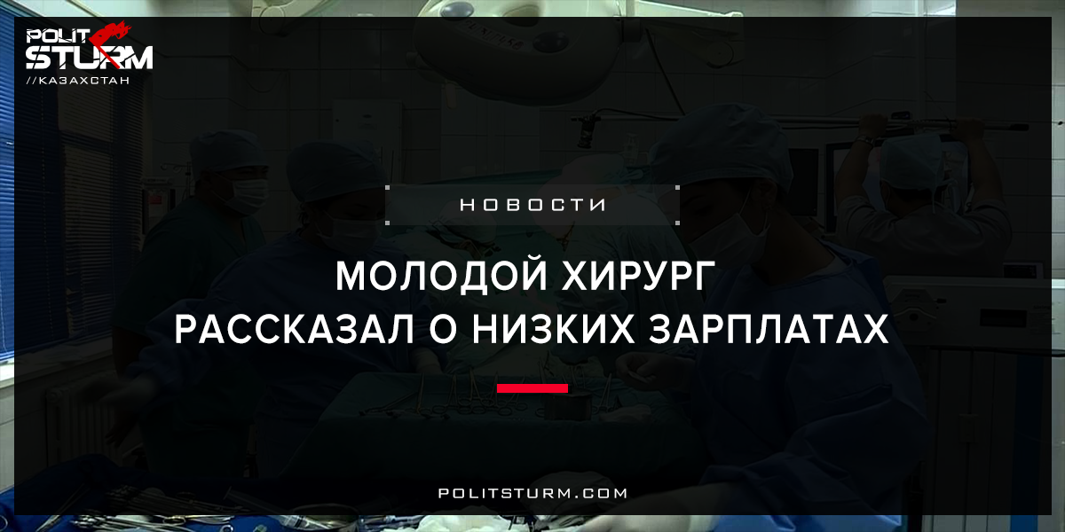

Оригинальная статья
2018-03-04
4 мин. на чтение

Биртанов пригласил на встречу хирурга Бейбита Дайрабаева после того, как тот публично обратился к министру через соцсети. Врач написал о низких зарплатах.

Публикация в социальных сетях помогла сотруднику третьей горбольницы Петропавловска Бейбиту Дайрабаеву встретиться с министром здравоохранения Елжаном Биртановым. В интервью informburo.kz молодой врач пояснил, что обратиться к министру его вынудила ситуация с чрезвычайно низкими зарплатами медработников.
Елжан Биртанов не оставил без внимания это обращение и во время визита в СКО пригласил петропавловского врача на свою встречу с медицинской общественностью. В разговоре с главой Минздрава Бейбит Дайрабаев посетовал, что сегодня врачи живут на зарплату 2011 года.

“Последний раз повышение базового должностного оклада (БДО) рассматривалось в 2011 году. С 2011 года он равен 17697 тенге. МРП в 2011 году составлял 1512 тенге, сегодня – 2405 тенге, разница – почти 1000 тенге. Когда государство собирает налоги и штрафы, то отталкивается от МРП, но не при оплате нашего труда. А это не только врачи, но и учителя, и работники социальной сферы. Получается, мы живём в двух разных мирах. На основании БДО устанавливается зарплата врача. У меня коэффициент 3,2, как у врача, только закончившего обучение. Оклад у меня 56 тысяч тенге. На эти деньги я должен как-то умудриться содержать семью с ребёнком, помогать родителям. Они инвестировали в меня, теперь я хочу им помочь, отправить в санаторий хотя бы”, – привёл свои доводы врач.
В ответ министр здравоохранения признал, что сейчас государство не имеет возможности увеличить расходы на здравоохранение и поэтому необходимо искать внутренние резервы. С этим поручением Елжан Биртанов обратился к главному врачу третьей горбольницы Ержану Абугалиеву, но тот дал понять, что повышение должностного оклада с его стороны невозможно, так как его устанавливают в соответствии с постановлением правительства. Однако такой ответ министра не устроил. Он напомнил главврачу, что его больница является предприятием с правом хозяйственного ведения (ПХВ), а значит, вполне может самостоятельно устанавливать размеры должностных окладов, премирование, штатное расписание.

“Если у вас нет возможности увеличить зарплату, вы прямо ответьте своим врачам. В разрезе регионов мы видим, где на предприятиях, работающих на ПХВ, средняя зарплата почти на 20% выше, чем в казённых учреждениях. Люди же не требуют в три раза поднять зарплату, и я не требую сейчас поднять её конкретному врачу. Дело в том, что вы, как менеджер, должны знать законодательство и видеть внутренние резервы. Я посмотрю план развития вашего предприятия и наверняка найду там внутренние резервы, которые можно оптимизировать. Зачем вам три заместителя? Даже у министра на всю страну их всего два. Понятно, что ваши замы – это люди с большим стажем, высокими категориями и высокими зарплатами. Мы говорим, врачей не хватает. Думаю, одного заместителя на больницу в 400 коек вполне достаточно”, – высказался министр.
Из-за низких зарплат сегодня особенно страдает амбулаторная служба – за 60 тысяч тенге никто не хочет работать в поликлинике, заметил Бейбит Дайрабаев.

“Почему уходят врачи? У меня друзья в Караганде: девушка, единственная из 110 студентов окончившая казахское отделение с красным дипломом, покидает Казахстан. Теперь живёт и работает в Америке. Вторая история: девушка получает диплом гинеколога, ей предлагают 56 тысяч зарплату плюс 26 тысяч за вредность. Она уходит фармпредставителем в европейскую компанию. Там предлагают 300 тысяч тенге, машину, жильё, страховку – вот такой соцпакет. Я знаю, что она хороший, грамотный врач, и поэтому особенно жаль. Получается, наши люди поднимают экономику чужих стран. Ещё один мой знакомый врач таксует, потому что ему надо кормить семью”, – рассказал молодой специалист.
Бейбит Дайрабаев окончил медицинский университет Астаны, куда приехал учиться из Южного Казахстана. Первые два года он обучался платно, а после перевёлся на грант. После обучения Бейбит приехал в Северо-Казахстанскую область, где полтора года трудится хирургом в третьей городской больнице Петропавловска. Рассказывает, что до получения диплома работал и санитаром, и медбратом – старался научиться всему.

“Во сколько обходится обучение врача? Я два года оплачивал ежегодно 262 500 тенге. В 2007 году за эти деньги можно было купить машину, сейчас это 700-800 тысяч тенге, а выхлоп какой? Когда заканчиваешь, тебе дают 50-60 тысяч тенге зарплату”, – резюмировал Бейбит.
Аким СКО Кумар Аксакалов также посетовал министру на дефицит узких специалистов в больницах региона. На нехватку кадров Елжан Биртанов отметил, что открытие медицинского факультета в СКГУ решит вопрос. По его словам, Минздрав уже в этом году готов выделить государственный заказ на обучение студентов в местном университете.
И сегодня же на встрече с медицинской общественностью глава Минздрава раскритиковал медиков за высокий уровень смертности от болезней сердца и травм, заявив, что в Северо-Казахстанской области люди умирают от того, от чего не должны умирать. Биртанов дал поручение в течение месяца пересмотреть региональный план реализации госпрограммы и разобраться, почему у СКО такие показатели.
Источник

«Политштурм»:
Под давлением рынка остатки советской системы здравоохранения — всеобщей и бесплатной — окончательно разрушаются. Такая экономика основана на принципе извлечения максимальной прибыли, на системе жёсткой конкуренции. Здравоохранение же по своей природе не может быть прибыльной отраслью: эта отрасль направлена на обеспечение здоровья населения, на обеспечение положительной демографической картины. Но буржуям проще раскритиковать медиков и пообещать разобраться в причинах низких демографических показателей. Понятное дело, что разбираться никто не будет, ведь капиталисты всё прекрасно знают и понимают.
Здравоохранение не способно поддерживать само себя посредством извлекаемой из своей деятельности прибыли, поскольку эта прибыль минимальна, а дотационная бюджетная поддержка постоянно сокращается в условиях растущего капиталистического кризиса. Сокращается количество лечебных учреждений и количество медицинских работников.
Постепенно переход к капиталистическому здравоохранению будет продолжаться. По мере этого перехода количество лечебных учреждений и медперсонала сократится до минимума, государственные поликлиники будут заменены частными, где будут установлены очень высокие цены на оказание медицинских услуг и на фармацевтическую продукцию, и даже экстренную медицинскую помощь можно будет получить лишь при наличии страховки. Качество медицинских услуг будет напрямую зависеть от суммы уплаченных за такие услуги денег.
Подобную ситуацию со здравоохранением можно наблюдать в Соединенных Штатах Америки – в стране развитого империализма.
Только в социалистическом обществе здравоохранение может быть всеобщим и бесплатным, оставаясь при этом одинаково качественным для пациента с любым имущественным положением.

Оригинальная статья

